第 1 8 届 非 洲 国 际 家 居 & 建 筑 建 材 展

*18 t h Africa International Housing Show*



会展时间：2024年07月22-25日 会展地点：尼日利亚·阿布贾行业类别：建材 展馆名称：ICC·阿布贾国际会议中心



中非会展网（expo.afrindex.com）

中非会展网隶属于Afrindex·中非商道，是目前国内专业、全面的中非会展资讯与服务网站，目前其与中国和非洲54个国家的专业会展机构合作，每年参加海内外上百场的专业泛非会展，为开拓非洲市场中国供应商及非洲采购商提供一站式的中非会展解决方案。



18th Africa International Housing Show (AIHS) 非洲（尼日利亚）国际家居&建筑建材展是当地最大的国际性建材博览会，将 2024 年 07 月 22-25 日在 ICC·阿布贾国际会议中心举行。

AIHS 将为您带来来自超过 25 个国家的 400 多家参展商，展出数千种产品、设备和机械。该展汇集了行业领袖、投资者、买家和企业家，以发展市场和商业伙伴关系，是您访问世界各地尖端技术信息和设备，并遇见新专业人士的绝佳平台。

AIHS 不仅有一系列有关建筑和建筑行业相关主题的演讲，您还将有机会走在展会现场，查看企业展品，并与潜在客户和商业伙伴会面。专业人士和政府工作人员也将参与其中，其中包括：尼日利亚副总统、参议院议长、州长、部长、国民议会议员和企业家等。



* 建筑及装饰材料：卫浴洁具、门窗及配件、门窗机电及门控系统、橱柜、厨卫设施、石材、钢材、铝材、不锈钢、塑料建材、复合材料、新型建材、防水建材、保温建材、建筑玻璃、地面铺装材料、地板、地毯、人造草坪、其它金属材料、五金配件、建筑工具、劳保用品、安全防护用具、蓬房、帐篷、篷布、阳光房、装饰材料、塑胶橡胶、墙纸布艺、家居软装。
* 五金及工具：装饰五金、水暖五金、通用五金配件、井盖 灌溉系统、模具、密封件、锁具、工具箱、工具柜、金刚石工具、手动工具、电动工具、园林工具、推车、铲子、钉子、气动工具及附件、车间、工厂设备、工业工具、电钻、电锯、锁具、焊接设备、丝网、紧固件、铸件、索具、滚动轴承、五金配件、钉子、螺丝、剪子、钳子、锤子、泵阀、法兰、仪表、井盖、磨具、模具、测量工具、仪表仪器、五金机械设备等。
* 景观美化：草坪、塑胶跑道、苗圃。
* 建筑化工及保温材料：涂料、油漆、建筑粘合剂，填缝剂、防水加固材料、辅料、保温材料、绝热材料等。
* 建筑材料及金属：建筑五金、建筑工具、不锈钢材、彩钢板、建筑金属材料、建筑防水材料、仓储设备、铝塑板、铝型材、阳光板、板材、木材、建筑胶凝制品、粘合剂、门窗、五金、锁具、墙体材料、室内装饰材料、地板、砖瓦、建筑机械设备等。
* 机械设备：机电、发电机、阻燃机械、机床、泵阀机、切割机、焊接设备、坡口机等。
* 钢铁：钢管、钢材、钢卷、活动板房、网架、钢制品、轻钢龙骨、吊顶等。
* 水处理：循环用水系统、排水系统、抽水机、压力泵、多级泵、阀门、液压系统、自动洒水装置、管道系统、PVC 管、CPVC 管、燃气管、铜管、锌铁管、生铁管、花洒软管等。
* 基础建材：水泥、砖瓦、建筑骨料、石灰及制品、混凝土制品、井盖、楼梯、道路材料、路面工程材料、桥梁建筑材料等。
* 其它建材：暖通制冷、空调系统、风机风咀；水处理系统、水泵阀门、管道装置；建筑钢结构、轻钢房屋、活动房屋、建筑模板、建筑支持系统、脚手架；建筑化工；建筑机电、电梯、楼宇智能、安全防护、电气自动化系统；电器、清洁、消防、物业等设备；电气通信、电力发电、配电设施、电表、开关、电缆、光缆、电缆支架、民用控制及自动化系统；照明灯具、太阳能系统及产品。
* 建筑及工程机械、车辆：起重设备、传送装置、挖掘机、装载机、路面机械、建筑车辆、工程车辆、市政车辆、混凝土设备、升降设备、建材生产设备、建材加工机械、建筑机械及设备、机械零部件。
* 家庭用品：家用纺织品，墙纸，家庭和办公家具，装饰家具，吊灯，室内装饰和配件，浴室和厨房配件，餐具礼品，玻璃器皿，家庭影院，健身器材，木材技术，家居配件技术。



**400+**

参展商

根据最新报告，快速的城市化、强劲的经济增长、中产阶级的崛起以及非洲 54 个国家间的区域一体化，正共同推动非洲建筑业的快速发展。随着大型基础设施项目在陆续落地非洲大陆，所有这些都有利于非洲建筑业需求的不断增长。尼日利亚经常被认为是非洲最具吸引力的建筑工程市场之一。在西非，承诺用于 92 个项目的近 1,200 亿美元基础设施支出中， 61%被指定用于尼日利亚的项目。

* + 中国在非洲的前三大贸易合作伙伴，中尼关系友好，一带一路”倡议助推中尼经贸
  + 非洲第一大经济体，尼日利亚人口超过 2 亿
  + 尼日利亚正在进行的建筑项目价值 542 亿美元
  + 2021-2025 年私营部门对尼日利亚建筑业的承诺投资额约为 1,200 亿美元
  + 2021-2025 年政府部门对尼日利亚建筑业的承诺投资额约为 1,231 亿美元

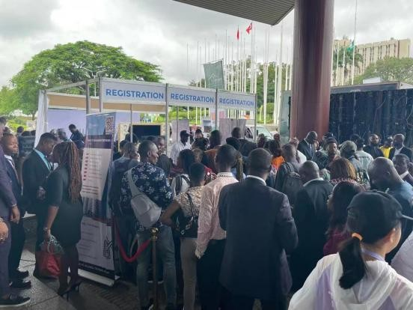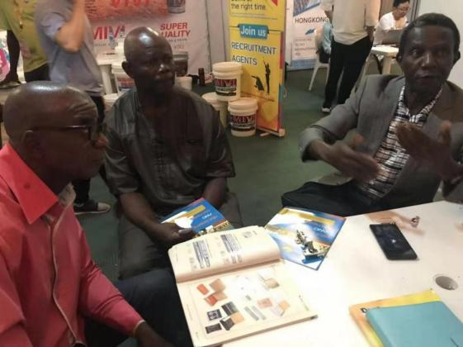

**25+**

参展国

▲ 展馆登记处，人山人海 ▲ ▲ 专业行业协会拜访 ▲

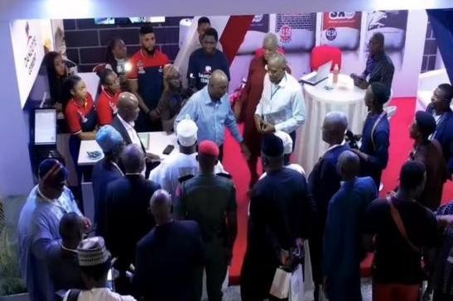

**18th**

成熟展

▲ 总统特使莅临展会 ▲ ▲非洲媒体·企业专访 ▲



1. 赠送非洲通金牌管家服务（5800 元/壹年）  
   详见非洲通金牌管家服务资料。  
   二、非洲展会本地买家配对（商务洽谈）  
   提前安排非洲当地渠道商/采购商和参展企业对接，提高展商成交率。  
   注：具体费用，根据不同的客户需求对接，具体费用依据实际需求报价。  
   合作流程：客户提交需求→Afrindex落实需求→报价→签约合作→完成款项→落实安排。  
   三、一带一路·企业品牌专访  
   当地知名主流媒体对参展企业进行专访。  
   ● 非洲国家主流媒体机构核心官网、报纸、广播、杂志专题报道；  
   ● Afrindex.com、中非贸易研究中心专题报道；  
   ● 合作当年可发布 12 条企业新闻；  
   ● Afrindex 10 个非洲国家贸易网站首页图片广告 叁 个；  
   ● 《中非商道》电子杂志企业信息收录服务以及壹期整版彩页广告服务。  
   报价：4.3 万元／年  
   注：具体的费用，因每个非洲国家的主流媒体报价不同，所以具体费用以实时报价为准。  
   拍摄宣传片或广告片涉及到多场景、明星、演员或高清制作等，价格另议。  
   四、当地主流媒体宣传  
   当地知名报刊媒体对参展企业进行宣传，助力企业快速、持久打开非洲本地化影响力。  
   注：具体的费用，不同刊物报价不同，根据实际需求报价。  
   五、展会现场翻译  
   英语翻译、法语翻译  
   六、商务考察旅游  
   组织当地投资 园区、知名企业考察交流学习。  
   注：具体的费用，根据各国各地考察人数和考察对象数量不同，根据实际需求报价。  
   合作流程：客户提交需求→Afrindex落实需求→报价→签约合作→完成款项→落实安排。



|  |  |  |
| --- | --- | --- |
| 项 目 | 价 格 | 备 注 |
| 标摊展位费 | 35,000 元/9 m2 | 双开加收 10%展位费 |
| 注册&服务费 | 3,000 元/企业 | - |
| |  |  | | --- | --- | | 备注：最小面积为 9 m2，提供一个门楣， 一个桌子，两把椅子，一个插座， 三个射灯。 |  | | | |



杨楠 137 9315 9639